Câu hỏi thảo luận trang 84 SGK Địa lí 10
Đề bài
Dựa vào hình 22.2, em hãy nhận xét tỉ suất thô của toàn thế giới và ở các nước phát triển, các nước đang phát triển thời kì 1950- 2005.
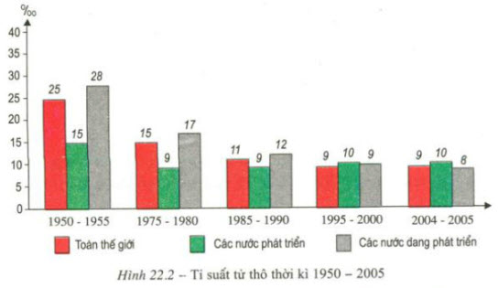
Lời giải
Nhận xét:
- Thời kí 1950 - 2005: tỉ suất tử thô của các nước đều có xu hướng giảm dần:
+ Các nước đang phát triển: giai đoạn 1950 – 2005 có tỉ suất tử thô cao nhất (28 ‰ ) và có xu hướng giảm nhanh nhất, giảm 3.5 lần, với 8 ‰ giai đoạn 2004 -2005 (thấp hơn thế giới và các nước phát triển).
+ Toàn thế giới: Tỉ suất tử thô giảm nhanh, giảm 2.78 lần, từ 25‰ xuống 9‰.
+ Các nước phát triển: giai đoạn 1950 -2005 có tỉ suất tử thô thấp nhất (15‰) và có xu hướng giảm chậm nhất, giảm 1,5 lần, với 10‰ giai đoạn 2004 -2005 (cao hơn thế giới và thấp hơn các nước đang phát triển).

